**2023年8月24日版本（V4.12）**

**更新主要改进及部分功能操作指引**

## 网站内容管理：

1. 导出功能新增支持【导出全部稿件（含子栏目）】功能，**此功能只在父栏目没有设置汇总子栏目情况下生效**。

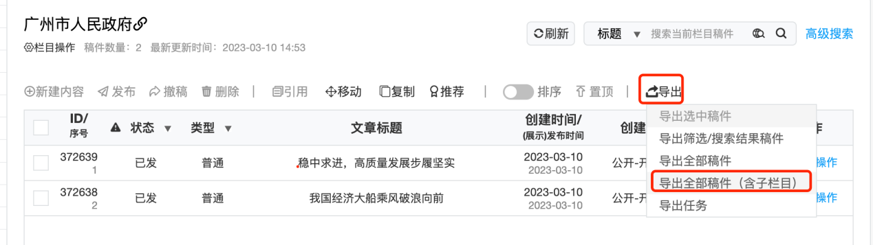

## 依申请公开：

1. 依申请公开后台，高级搜索新增【申请方式】搜索条件；

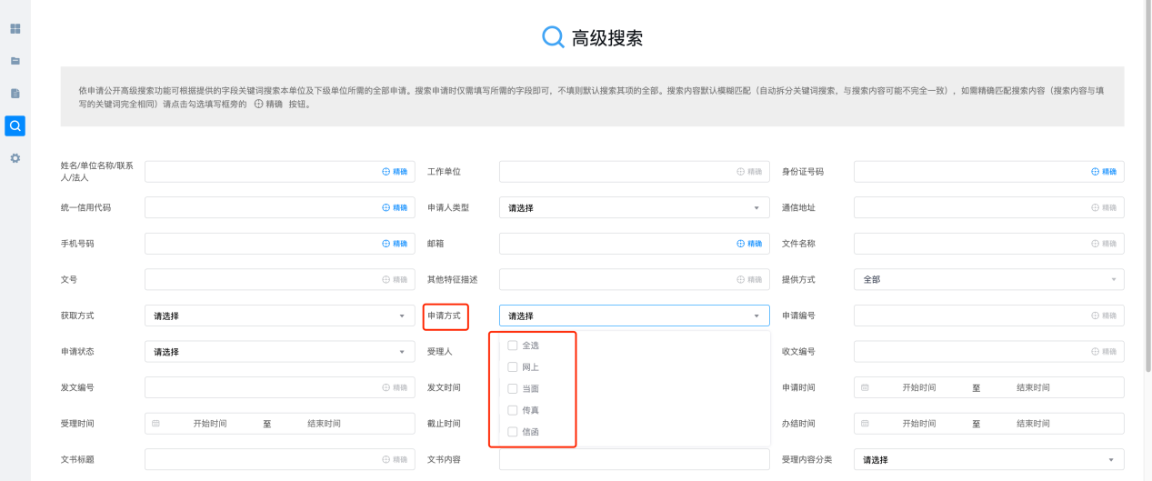

1. 依申请公开后台，编辑器支持图片转存。

## 征集调查：

1. 按微信类目模板规范，调整消息模板。